**Laporan Pembuatan Aplikasi KELASSIFY**

**Kelompok 10 (RUBY)**



**Nama Anggota :**

1. **Azhriler Lintang**
2. **Ahmad Ardhiana Hafidzi**
3. **Muhammad Daffi Maulana**
4. **Fawwaz Aqil Wafii**
5. **Usamah Abdul Aziz**
6. **Rendy Ilyasa**
7. **Dinda Oktavia**
8. **Nurul Santi Hafifah**
9. **Nabilla Putri Nuraini**
10. **Naufal Arhab Fadhil M**
11. **I’zaz Khalevi Al Mubarok**

**Universitas Sultan Ageng Tirtayasa, Fakultas Teknik 223J+FR8Jl. Jenderal Sudirman Km 3, Kotabumi, Kec. Purwakarta, Kota Cilegon, Banten 42435**

**DAFTAR ISI**

**JUDUL 1**

**DAFTAR ISI 2**

**KATA PENGANTAR 3**

**BAB I PENDAHULUAN 4**

1. **Latar Belakang 4**
2. **Tujuan 5**
3. **Manfaat 5**

**BAB II ISI 6**

1. **Flowchart 6**
2. **Logo Aplikasi 6**
3. **Mekanisme Aplikasi** **7**
4. **Tampilan Awal 7**
5. **Macam-Macam Gedung 7**
6. **Tampilan Profile 8**
7. **Report 8**
8. **Tampilan Notifikasi 9**
9. **Suport Us 10**
10. **Tampilan Jadwal Ruangan 10**

**BAB III PENUTUP 11**

1. **Kesimpulan 11**
2. **Saran 11**

**LAMPIRAN 12**

**Kata Pengantar**

Puji syukur kami panjatkan kehadirat Tuhan Yang Maha Esa, karena berkat rahmat dan hidayah-Nya kami dapat menyelesaikan projek Kelassify dalam rangka ospek jurusan ini dengan sebaik-baiknya. Laporan ini kami susun dalam rangka memenuhi tugas tuntutan ospek jurusam. Kami berharap laporan ini dapat menambah wawasan dan pengetahuan pembaca khususnya dalam bidang sistem informasi. Kami bermaksud untuk menyajikan yang terbaik, namun dengan segala keterbatasan yang kami miliki tentunya laporan ini masih jauh dari kesempurnaan. Karena itu, kami mengharapkan kritikan dan saran dari para pembaca untuk melengkapi segala kekurangan dari laporan ini. Dalam penyusunan makalah ini, kami ucapkan terimakasih kepada Kakak mentor kami yaitu Ka Muhamad Ahnaf Hilmi Zahran serta kepada asisten mentor kami yaitu Ka Hanny Destian Marzuliyanti yang telah membimbing kami dalam pembuatan projek ini. Kami juga ingin menyampaikan ucapan terima kasih yang tiada terhingga kepada teman-teman dan kepada semua pihak yang telah membantu dalam penyusunan laporan ini.

**BAB I**

**PENDAHULUAN**

1. **Latar Belakang**

Perkembangan teknologi informasi saat ini berkembang dengan cepat, di mana teknologi telah menjadi fondasi utama dalam kehidupan manusia. Semua aktivitas yang sebelumnya dilakukan secara manual, kini telah berubah menjadi proses digital. Fenomena ini terlihat dari meningkatnya jumlah pengguna smartphone, baik yang menggunakan sistem operasi Android maupun iOS. Indonesia menduduki peringkat keempat sebagai negara dengan jumlah pengguna smartphone terbesar di dunia setelah Cina, India, dan Amerika Serikat. Popularitas penggunaan smartphone saat ini memunculkan berbagai inovasi baru. Salah satu contohnya adalah sistem booking online. Booking online merujuk pada proses pemesanan yang dilakukan melalui perangkat digital, biasanya dengan mengakses aplikasi atau situs tertentu.

Saat ini memasuki tahun ajaran baru untuk melaksanakan kegiatan belajar mengajar di Universitas Sultan Ageng Tirtayasa. Di era digitalisasi saat ini kegiatan belajar mengajar pun sudah sangat maju namun kami menemukan satu masalah yaitu minimnya informasi penggunaan kelas untuk melaksanakan perkuliahan. Tidak sedikit dosen melakukan pergantian jadwal kelas karena satu dan lain hal yang mengakibatkan mahasiswa terutama mahasiswa baru, merasa kebingungan untuk mencari jadwal pengganti mata kuliah tersebut. Selain itu mahasiswa diharuskan mencari ruangan yang bisa digunakan dan sangat tidak efisien jika harus mencari secara langsung menelusuri kampus yang memiliki banyak ruangan khususnya di Fakultas Teknik Universitas Sultan Ageng Tirtayasa.

Atas dasar masalah yang kami temukan, kami tertarik untuk membuat sebuah projek Aplikasi bernama “KELASSIFY” dimana alat ini dapat memberikan informasi tentang penggunaan ruang kelas secara online melalui gadget atau perangkat lain yang dapat diakses oleh mahasiswa dan juga dosen. Aplikasi ini juga dilengkapi dengan fitur booking kelas dengan mudah sesuai dengan jadwal yang tertera atau yang di inginkan. Dengan adanya Aplikasi ini dosen dan mahasiswa akan lebih fleksibel terhadap jadwal mata kuliahnya. Selain itu dosen dan mahasiswa juga dapat memiliki jadwal yang jelas. Sehingga tidak perlu lagi terjadi perubahan jadwal secara mendadak, karena jadwal bisa diatur dengan adanya aplikasi ini. Mahasiswa pun tidak perlu merasa bingung lagi ketika diperintahkan untuk mencari ruangan kosong yang bisa digunakan karena aplikasi ini dapat menjadi solusi dari masalah tersebut.

Kami berharap semoga ide yang kami buat ini dapat memberikan kemudahan bagi seluruh mahasiswa/i serta dosen di Universitas Sultan Ageng Tirtayasa khususnya di Fakultas Teknik melalui aplikasi ini.

1. **Tujuan**
2. Memudahkan mahasiswa/i serta dosen dalam memilih kelas perkuliahan agar tidak terjadi benturan dengan kelas yang lain.
3. Memaksimalkan penggunaan teknologi informasi yang ada.
4. Mengembangkan kemampuan mahasiswa untuk belajar menerapkan ilmu pengetahuan khususnnya dibidang teknologi dilingkungan Universitas.
5. **Manfaat**

Agar dosen dan mahasiswa memiliki fleksibilitas terhadap jadwal mata kuliahnya. Dosen dan mahasiswa juga dapat memiliki jadwal yang jelas. Sehingga tidak perlu lagi terjadi perubahan jadwal secara mendadak, karena jadwal bisa diatur dengan adanya aplikasi ini.

**BAB II**

**ISI**

1. **Flowchart**

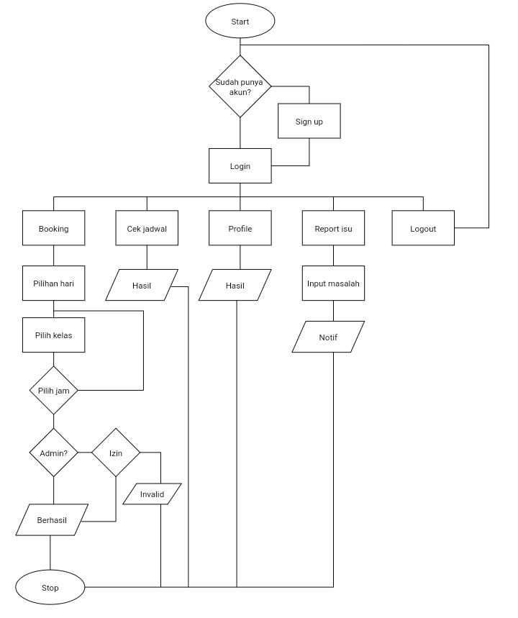

1. **Logo Aplikasi**

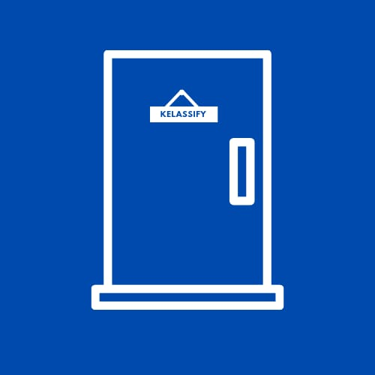

1. **Mekanisme Aplikasi**
2. Tampilan Awal

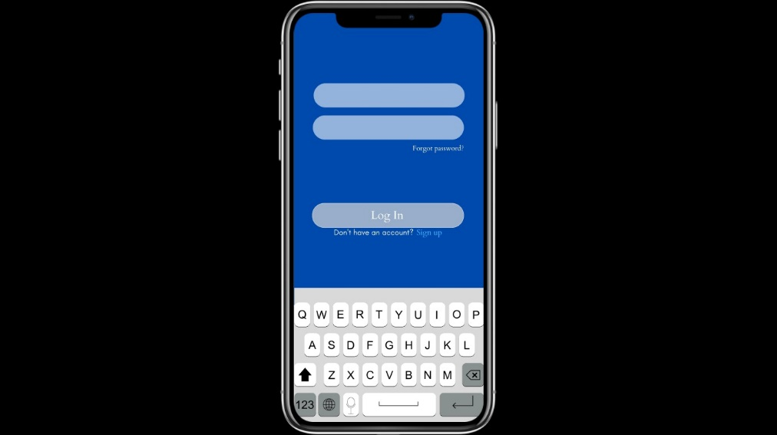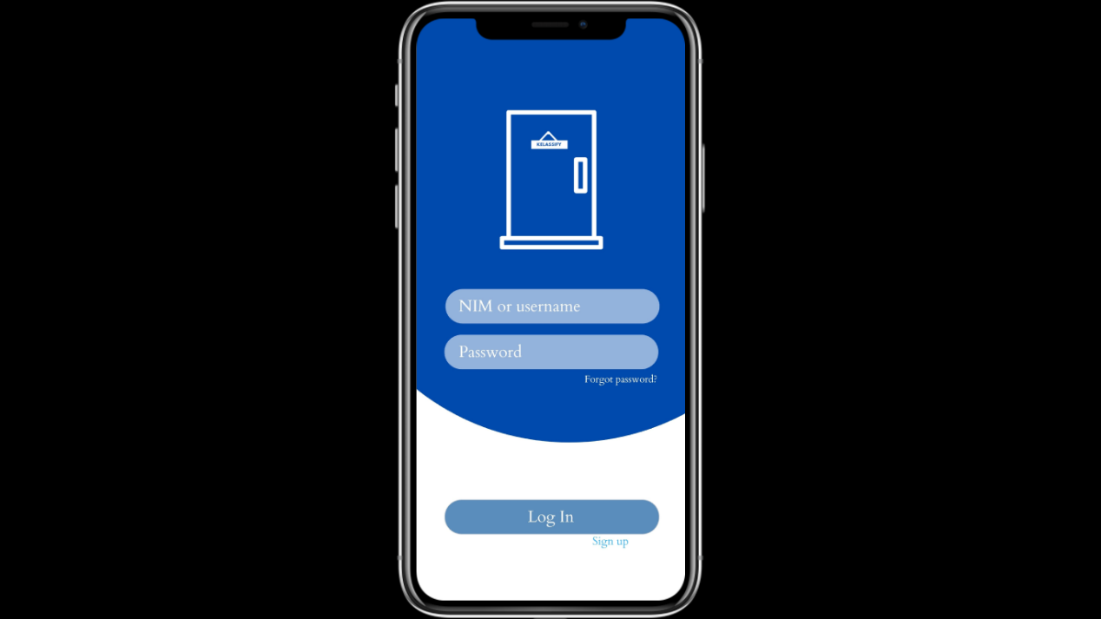

1. Menampilkan Macam-Macam Gedung

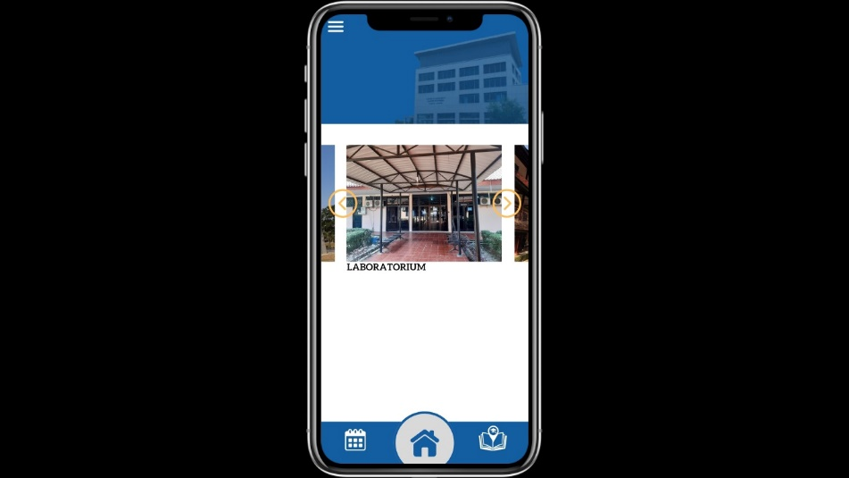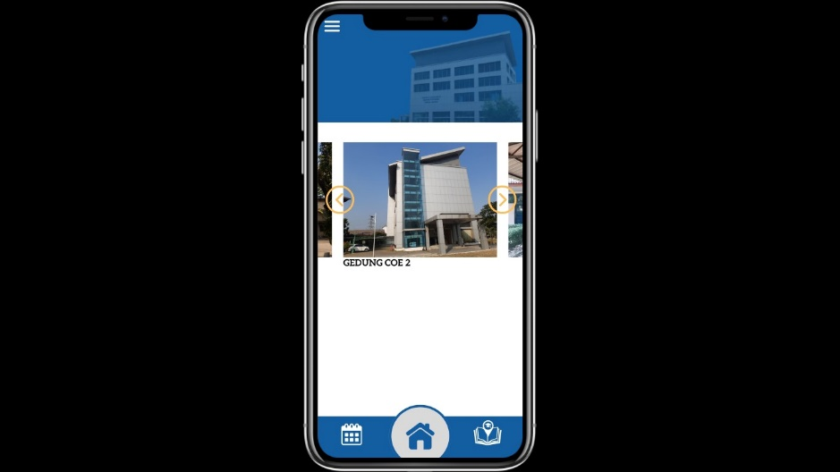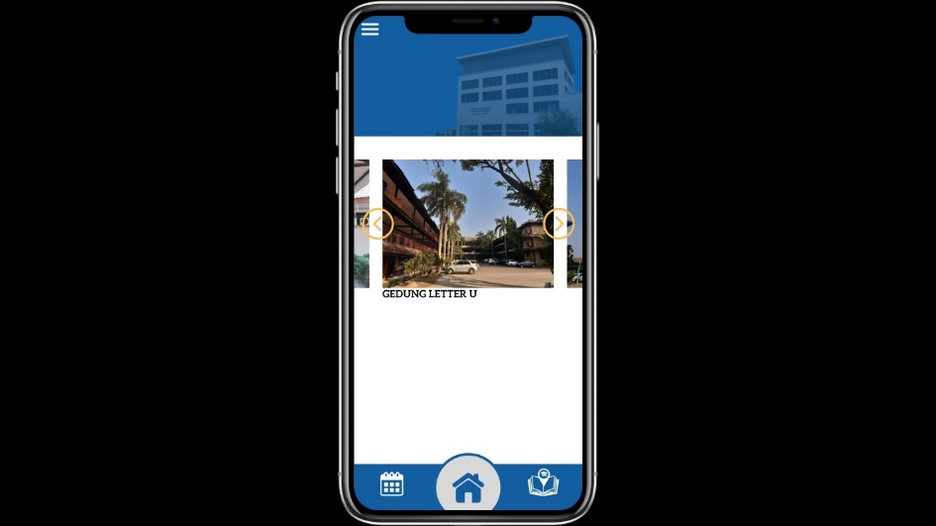

1. Tampilan Profile

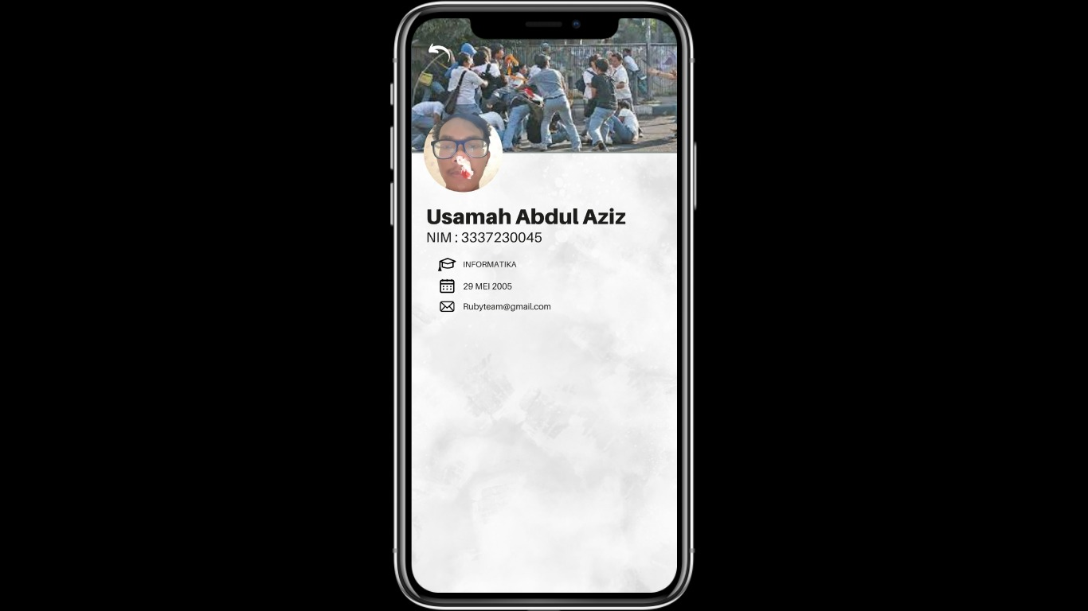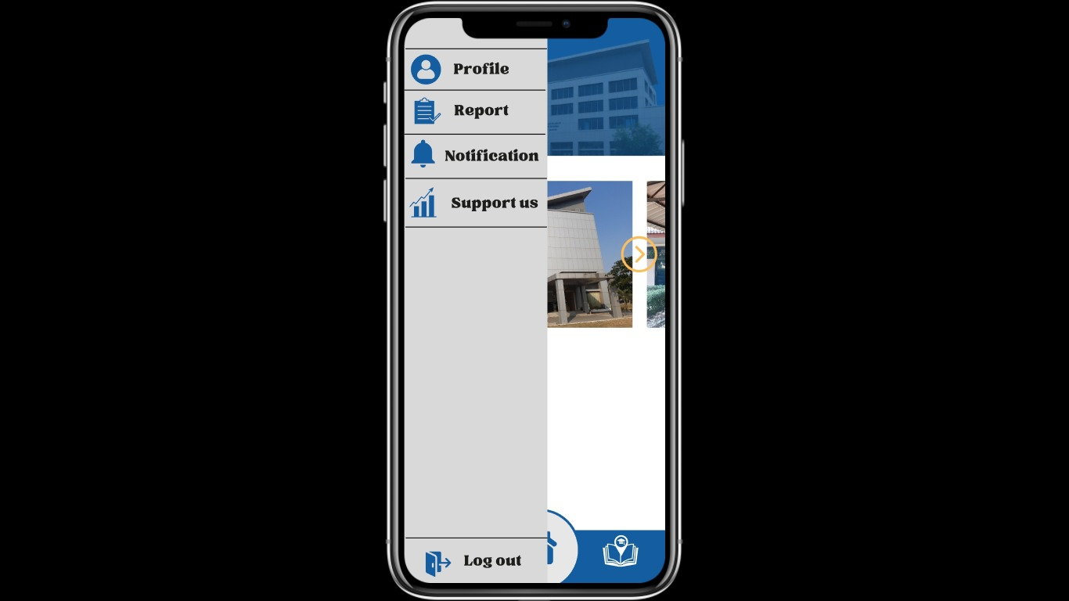

1. Report

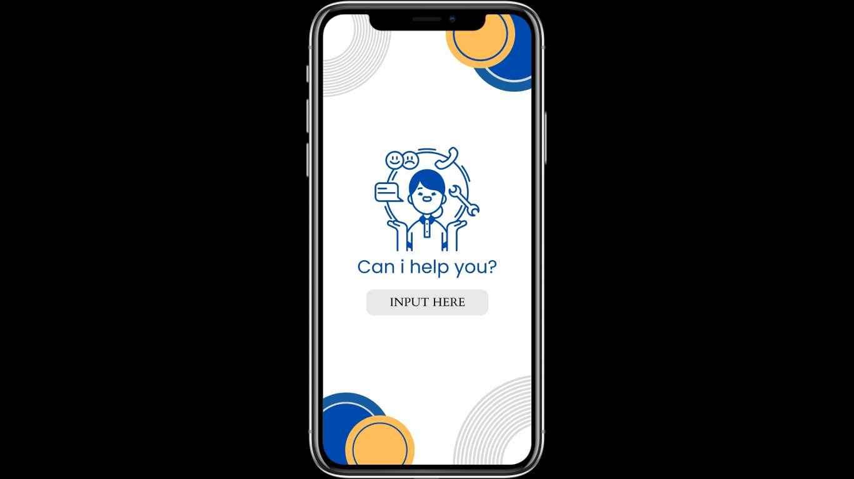

1. Tampilan Notifikasi

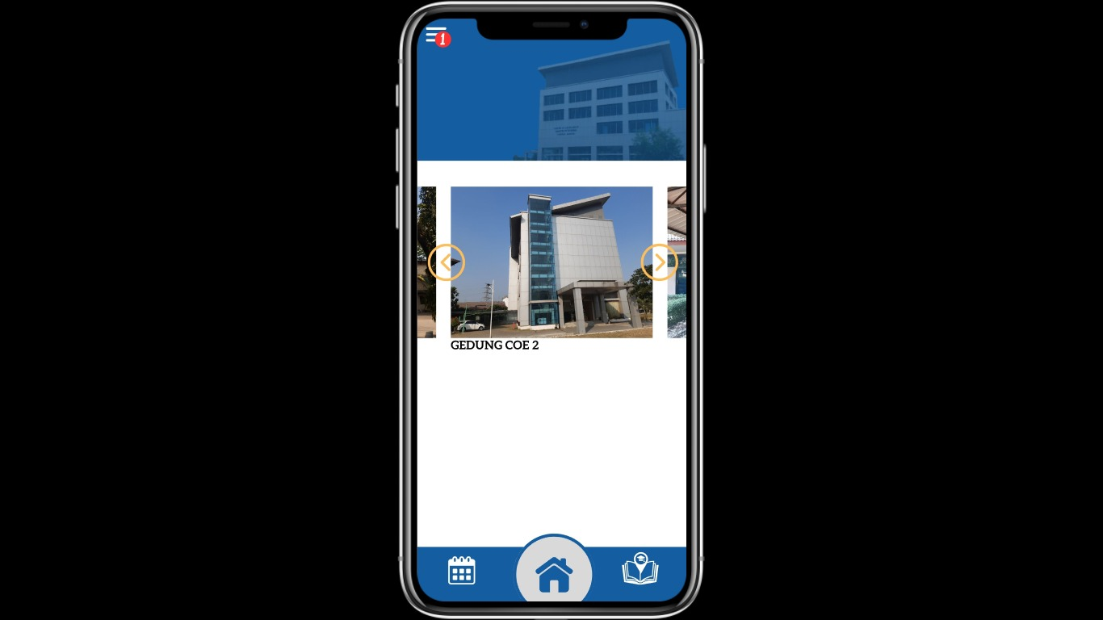



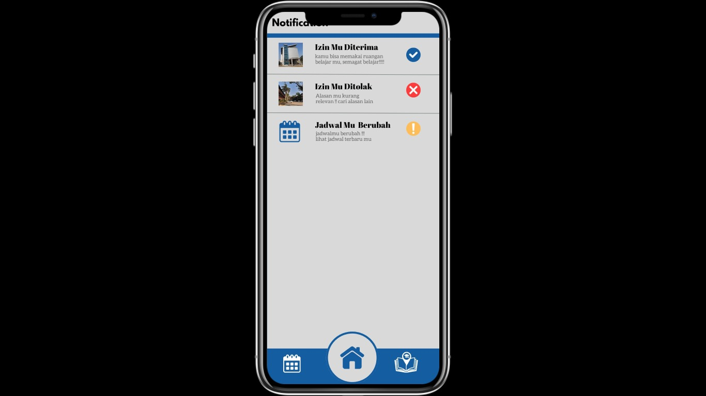

1. Support Us

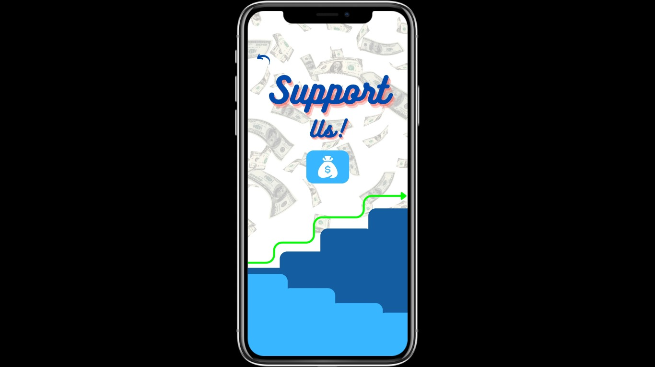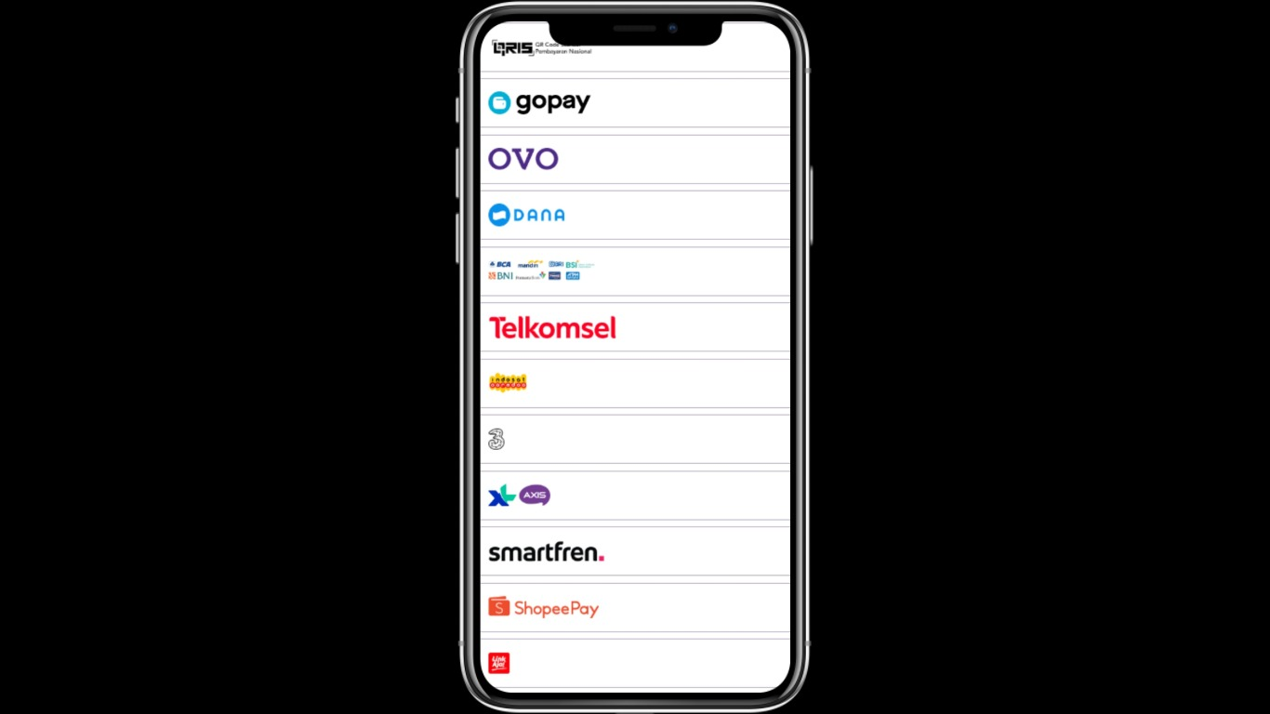

1. Tampilan Jadwal Ruangan

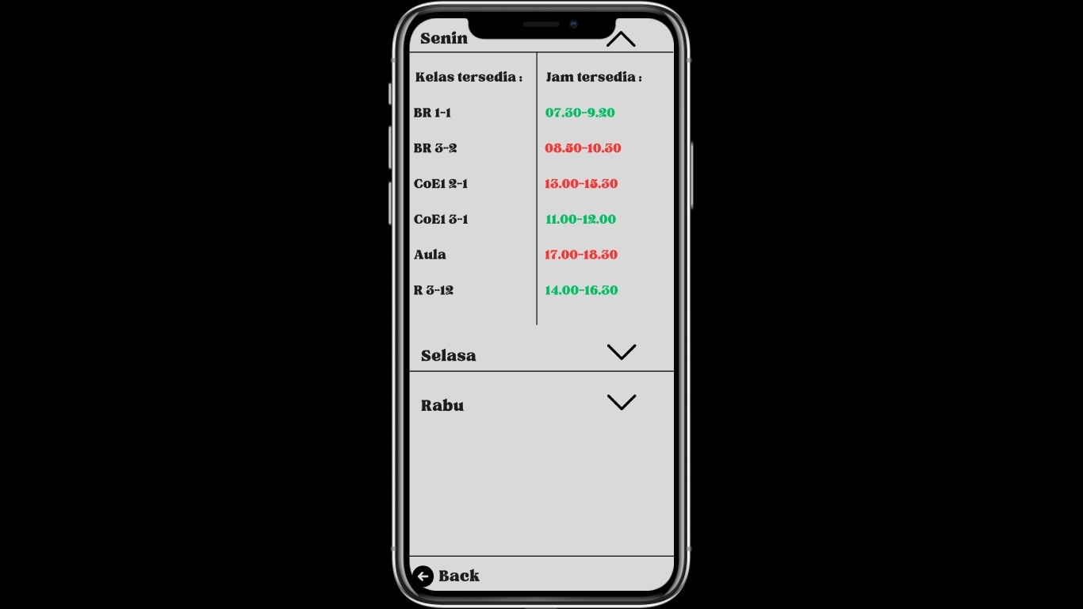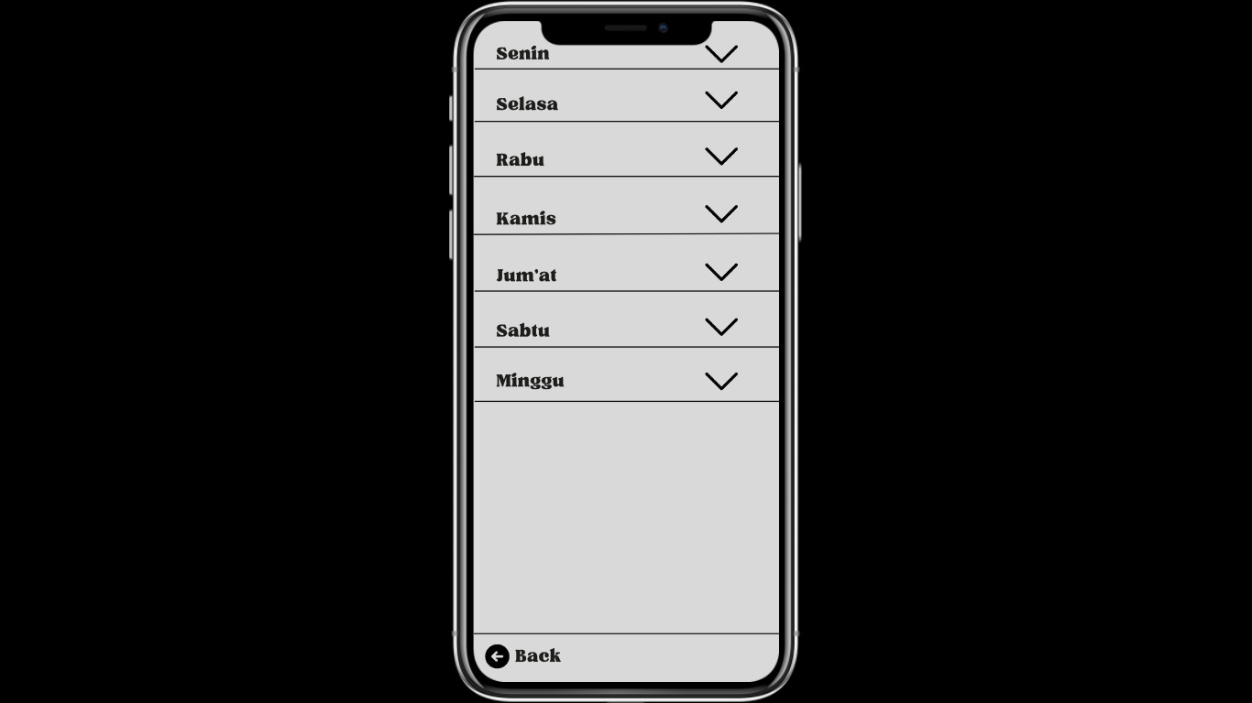

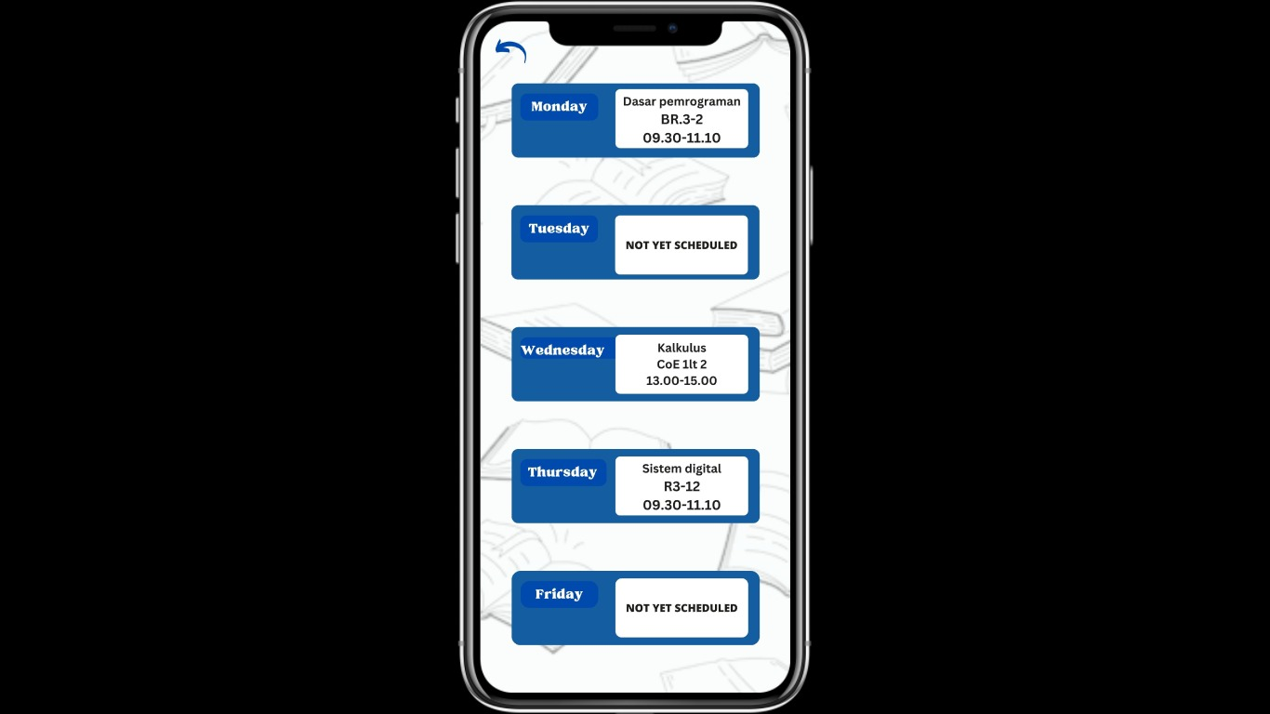

**BAB III**

**PENUTUP**

1. **Kesimpulan**

Berdasarkan hasil projek yang telah kami lakukan dapat ditarik kesimpulan bahwa aplikasi ini bisa mempermudah dan mempersingkat waktu mahasiswa dan dosen yang ingin memilih kelas untuk melaksanakan perkuliahan tanpa terjadinya benturan dengan kelas lain. Dalam aplikasi mahasiswa dan dosen dapat melihat gedung/kelas serta memesan kelas sesuai dengan jadwal yang tersedia. Mahasiswa dan dosen juga dapat melihat gedung/kelas mana saja yang sedang digunakan.

1. **Saran**

Sebagai penutup laporan penelitian ini, dikemukakan beberapa saran yang berhubungan dengan penelitian ini. Adapun saran dari penelitian ini sebagai berikut :

1. Penyusunan sistem serupa untuk platform mobile yang berbeda.
2. Penyempurnaan sistem untuk memungkinkannya digunakan atau diterapkan di seluruh Universitas di Indonesia.
3. Penyesuaian tampilan untuk dapat kompatibel dengan berbagai jenis ukuran layar lainnya.

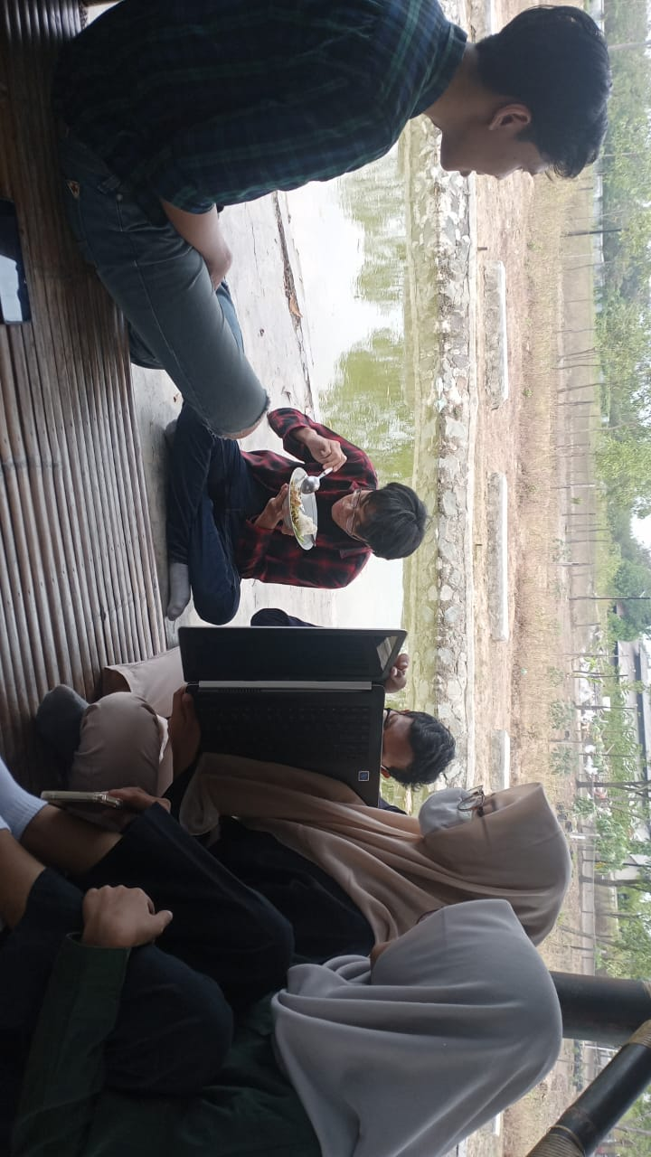**LAMPIRAN**

